实例如图：（总分部不在同一局域网内）


IP:222.223.156.25
Internet

分部2+3900实时服务程序
分部N
分部1+3900实时服务程序

192.168.2.25
192.168.1.26
IP:192.168.2.3
IP:192.168.1.5
总部服务器

坏境要求：总分部都可以访问外网即广域网。

1、3900门店助手设置
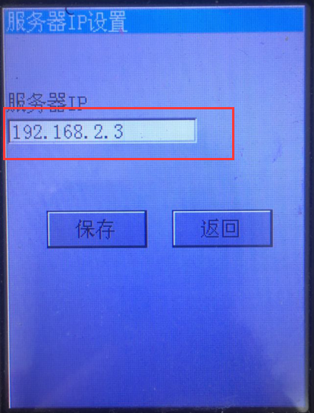
此处填写的服务器IP为分店IP地址，即安装3900实时服务程序的PC机的IP地址

2、3900实时服务程序设置：

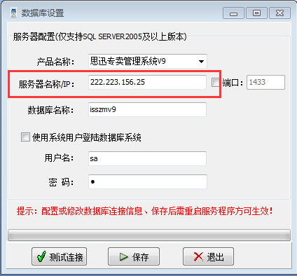
此处的服务器IP填写总部的IP地址

说明：
1、3900通过局域网连接分店的实时服务程序；
2、实时服务程序通过广域网（即我们所说的外网）访问总部服务器。
3、3900可以不直接访问总部服务器，使用实时服务程序转换数据上传到总部服务器。

